**ASSUNTO :. INDICO PARA QUE O DEPARTAMENTO COMPETENTE, QUE SEJA REALIZADO LIMPEZA NA ÁREA VERDE LOCALIZADA NA RUA MOISÉS ANTONIO MAZON, PARQUE DA IMPRENSA.**

**DESPACHO:.**

**SALA DAS SESSÕES ____/____/_____**

**PRESIDENTE DA MESA**

**INDICAÇÃO Nº , DE 2020**

**SENHOR PRESIDENTE,**

**SENHORES VEREADORES,**

INDICO ao Exmo Senhor Prefeito Municipal para que o departamento competente, que seja realizado limpeza na área verde localizada Rua Moisés Antônio Mazon, Parque da Imprensa.

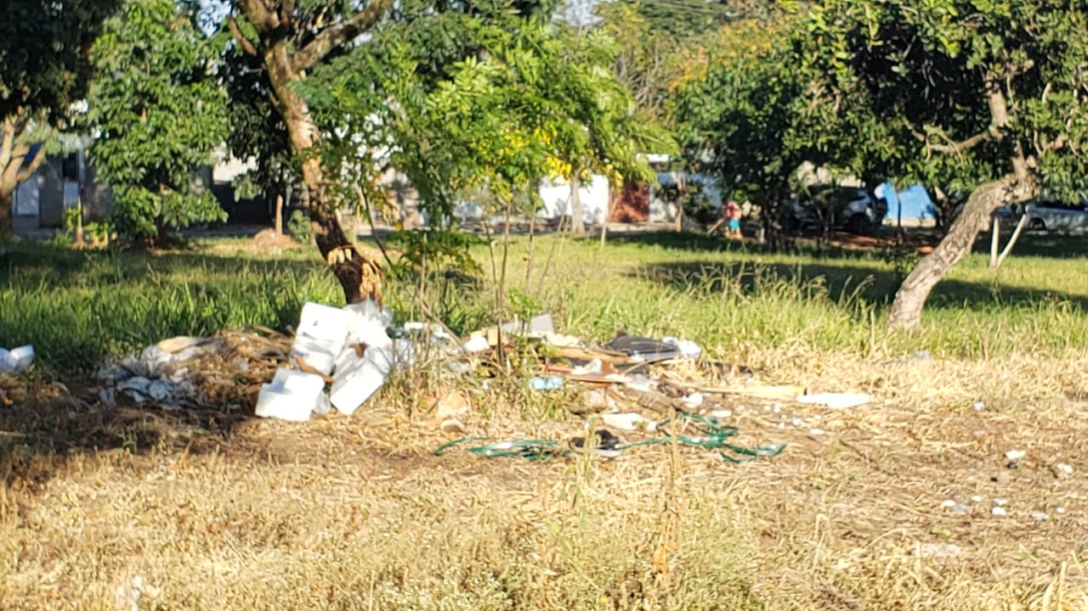

SALA DAS SESSÕES “VEREADOR SANTO RÓTOLLI”, aos 21 de maio de 2020.

VEREADOR ANDRÉ ALBEJANTE MAZON

PTB – Partido Trabalhista Brasileiro

